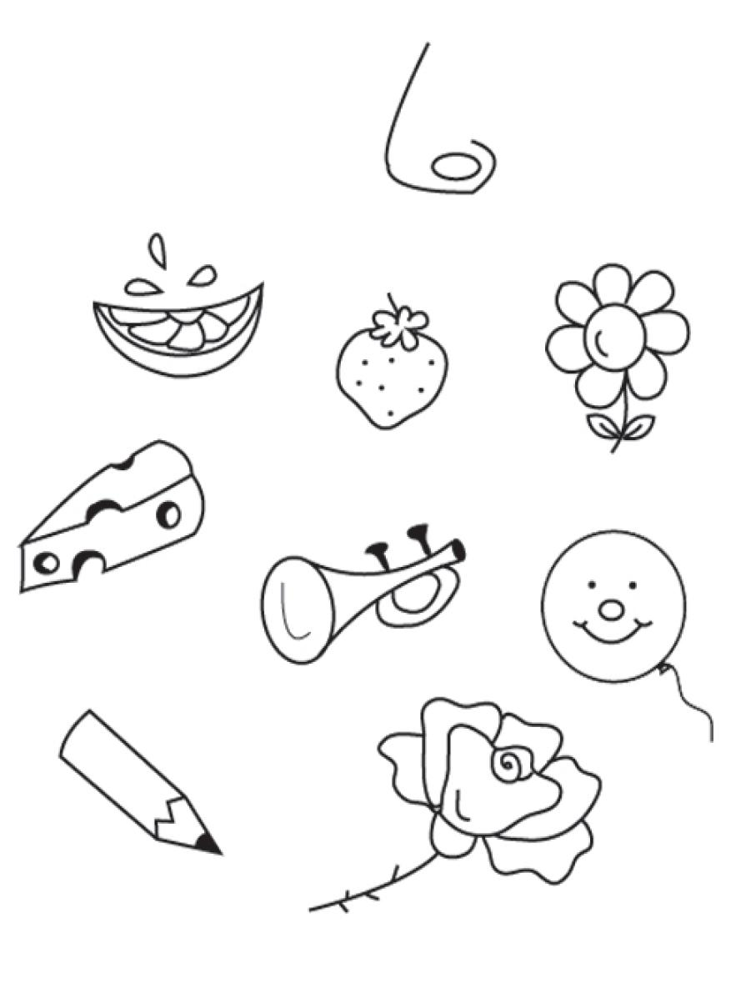
Co pachnie? Pokoloruj narząd węchu oraz to co pachnie.

